1.5. Лабораторная работа 5

Программирование вложенных циклов

1.5.1. Постановка задачи
В настоящей лабораторной работе необходимо выполнить вычисления, для организации которых следует использовать несколько циклов, причем некоторые из них должны быть вложенными.

1.5.2. Варианты заданий
В работе необходимо вычислять значение (я) функции y = f(x). Варианты заданий отличаются видом функции (табл.5.1). В нечетных вариантах заданий необходимо вычислять значение функции для одного значения аргумента x, а в четных следует решать задачу табулирования. При вычислении значения функции оказывается необходимым вычислять несколько сумм (произведений). Вычисление некоторых сумм (произведений) может потребовать организации вложенных циклов.

Таблица 5.1
Номер | Функция | Рабочий набор
Номер | Функция | x | m | _{Xнач} | x_{кон} | n
1 | 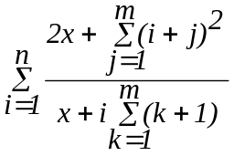 | 2 | 20 | - | - | 10
2 | 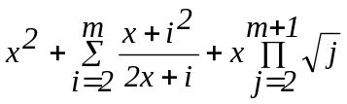 | - | 10 | 1 | 5 | 20
3 | 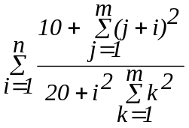 | 1,5 | 25 | - | - | 7
4 | 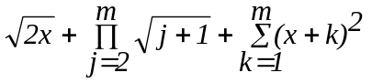 | - | 12 | 2 | 10 | 20
5 | 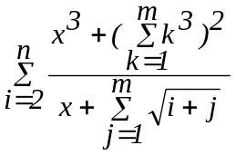 | 3 | 20 | - | - | 12
6 | 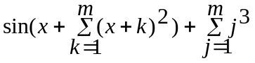 | - | 15 | 1 | 20 | 15
7 | 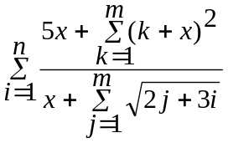 | 2,5 | 12 | - | - | 9
Продолжение табл. 5.1

Номер | Функция | Рабочий набор
 |  | x | m | _{Xнач} | x_{кон} | n
8 | 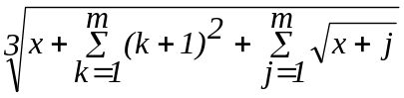 | - | 10 | 1 | 7 | 15
9 | 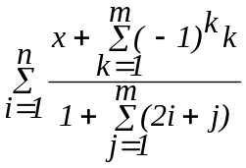 | 2 | 15 | - | - | 12
10 | 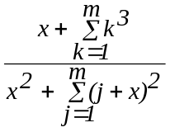 | - | 12 | 1 | 8 | 15
11 | 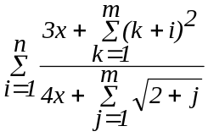 | 2 | 10 | - | - | 11
12 | 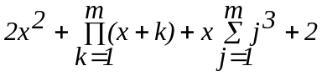 | - | 10 | 3 | 8 | 15
13 | 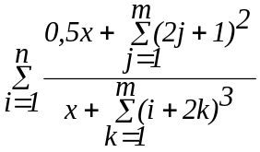 | 2 | 20 | - | - | 14
14 | 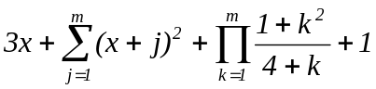 | - | 4 | 1 | 5 | 20
15 | 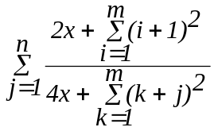 | 1,5 | 10 | - | - | 12
16 | 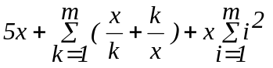 | - | 1 | 4 | 10 | 15
17 | 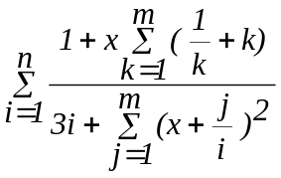 | 4,5 | 15 | - | - | 10
18 | 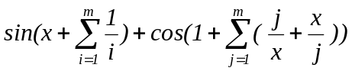 | - | 0,5 | 1 | 10 | 15
19 | 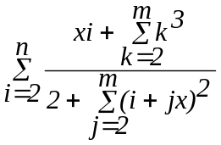 | 1,2 | 15 | - | - | 9
20 | 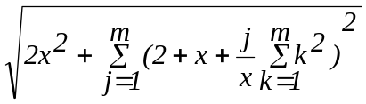 | - | 1,5 | 2,5 | 15 | 20
Окончание табл. 5.1

Номер | Функция | Рабочий набор
Номер | Функция | x | m | _{Xнач} | x_{кон} | n
21 | 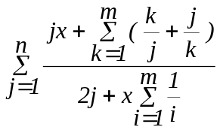 | 5 | 15 | - | - | 10
22 | 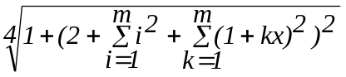 | - | 1 | 2 | 10 | 15
23 | 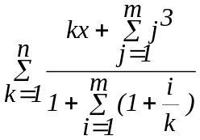 | 2 | 15 | - | - | 14
24 | 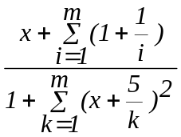 | - | 10 | 1 | 5 | 15
25 | 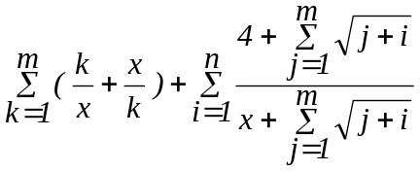 | 2 | 20 | - | - | 6
26 | 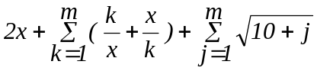 | - | 10 | 1 | 3 | 15
27 | 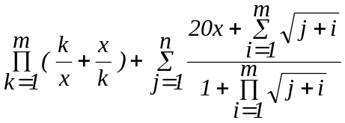 | 3 | 16 | - | - | 7
28 | 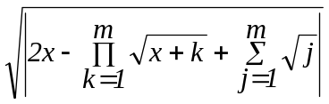 | - | 10 | 0 | 5 | 20
29 | 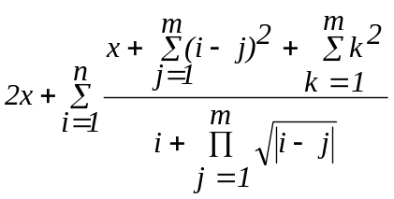 | 5 | 25 | - | - | 11
30 | 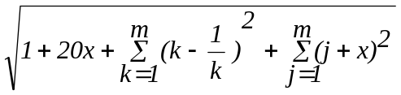 | - | 15 | 0 | 3 | 25

1.5.3. Методические указания по выполнению работы
Характеристики программы в значительной степени зависят от ее структуры. Поэтому разработке структуры программы должно быть уделено большое внимание. При разработке структуры программы необходимо определить количество циклов и их взаимное расположение. При этом следует определить, какие из них должны быть вложенными. Кроме того, некоторые циклические вычислительные процессы могут быть реализованы с помощью одного цикла. Рассмотрим вопрос о разработке программы применительно к варианту 29.
При решении задачи для варианта 29 необходимо организовать четыре циклических вычислительных процесса. Первый из них должен использоваться для вычисления внешней суммы и три других - для вычисления внутренних сумм и произведения. Для вычисляемых сумм и произведения введем следующие обозначения: S – внешняя сумма, S1, S2 – внутренние суммы и P – произведение. Указанные величины должны вычисляться по следующим формулам:

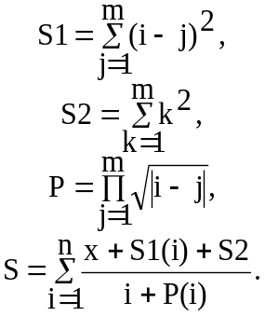
Если не учитывать особенности расчетных формул для вычисления величин S, S1, S2 и P, то можно придти к следующей структуре программы. Программа должна содержать четыре циклических алгоритма (по числу циклических вычислительных процесса). Причем три цикла (циклы для вычисления величин S1, S2 и P) должны быть вложены в цикл, предназначенный для вычисления величины S.
Выполняя более детальный анализ указанных формул, следует обратить внимание на следующее. В формулу, определяющую значение величины S2, не входит переменная суммирования i, которая используется для вычисления величины S. Это позволяет выполнить вычисления величины S2 один раз. Для этого цикл, определяющий величину S2, необходимо вынести из вложенных циклов. Затем, как не трудно видеть, вычисления величин S1 и P можно выполнить в одном цикле.
Изложенные выше соображения позволяют предложить структуру программы, изображенную на рис.5.1. Структура программы представлена с помощью диаграмм Нэсси – Шнейдермана.

Решение задачи для варианта 29
Ввод x, n, m
S2 = 0
for (k = 1; k ≤ m; k++)
S2 = S2 + k*k
S = 0
for (i = 1; i ≤ n; i++)
S1 = 0 ; P = 1 ;
for (j = 1; j ≤ m; j++)
a = i – j
S1 = S1 + a*a
P = P * sqrt ( fabs(a) )
S = S + (x + S1 + S2) / (i + P)
y = 2 * x + S
Вывод y
Останов

Рис. 5.1

1.5.4. Символы диаграмм Нейсси-Шнейдермана
- Процесс
Один или несколько операторов, выполнение которых происходит последовательно.

- Если (условие) То _______ Иначе ________
Проверка условия или принятие решения (верхний треугольник), в результате чего управление передается в один из нижних прямоугольников.

S1

S2
? ?
Да
Нет

- Цикл “ПОКА”

Тело цикла
Условие
Тело цикла (внутренний прямоугольник) повторяется, пока выполняется некоторое условие. После этого управление выходит из внешнего прямоугольника. Горизонтальная полоса показывает место нахождения в цикле проверки условия.

- Цикл “ДО”

Тело цикла
Условие
Тело цикла (внутренний прямоугольник) также повторяется до тех пор, пока выполняется некоторое условие. После этого управление выходит из внешнего прямоугольника. Горизонтальная полоса показывает место проверки условия нахождения в цикле.

Контрольные вопросы

- Какие циклы называются вложенными?
- Укажите, какие компоненты Вашей программы относятся к внешнему циклу.
- Укажите, какие компоненты Вашей программы относятся к внутреннему циклу?
- Найдите в Вашей программе подготовку внешнего и внутреннего циклов. Как отразится на работоспособности программы их отсутствие?
- Укажите, сколько раз за время работы Вашей программы выполнятся операторы, расположенные в теле внутреннего цикла?
- Укажите, пришлось ли Вам при организации вложенных циклов использовать составной оператор? Рассмотрите вопрос о том, как будет работать программа в его отсутствие.

